**Psychológia klimatickej krízy**

**Handout**

Miroslava Šudila Žilinská, SAV (viac info nižšie)

### Ako vidí slovenská verejnosť klimatickú krízu?[1]



**Viac ako polovica ľudí na Slovensku považuje klimatickú krízu**

**za vážny problém**

**54%**

**20%**

**26%**

**Klimatická kríza nie je**

**vážny problém**

**Klimatická kríza je**

**vcelku vážny problém**

**Klimatická**

**kríza je**

**vážny**

**problém**

### Prečo psychológia klimatickej krízy?

Podľa Americkej psychologickej asociácie (APA)[2], ktorá predstavuje kľúčovú odbornú organizáciu pre psychologickú obec, má psychológia významnú rolu v multidisciplinárnom a transdisciplinárom prístupe ku klimatickej zmene. Klimatická zmena prináša ohrozenie ľudského zdravia, fyzického a duševného a zároveň je to práve ľudské správanie, ktoré je hlavným činiteľom klimatickej zmeny. Psychológia môže priniesť odpovede napríklad nasledovné otázky:

* Ako ľudia rozumejú a prežívajú riziká klimatickej zmeny?
* Ako dokážeme meniť svoje správania v kontexte zmierňovania a adaptácie na klimatickú zmenu?
* Aké sú psychologické a sociálne dôsledky klimatickej zmeny?
* Ako dokážeme zvládať ohrozenia a ako sa dokážeme prispôsobiť?
* Aké sú psychologické bariéry klimatickej zmeny?
* Ako prispieť k efektívnejšiemu dizajnu intervencií zmierňovania a adaptácie na klimatickú zmenu?

### Dopady klimatickej zmeny na duševné zdravie

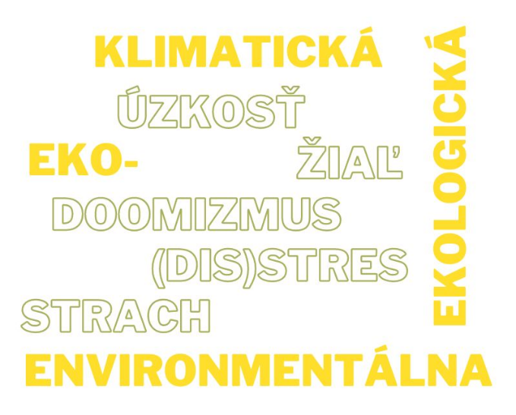Americká psychologická asociácia dlhodobo upozorňuje na skutočnosť, že klimatická zmena prinesie výzvy pre duševné zdravie jednotlivcov, ale aj komunít.

Dopady na duševné zdravie môžu byť:

* Akútne, ako šok,trauma, nárast užívania návykových látok, depresia stres, často v reakcii napríklad na prírodné katastrofy, ale aj stratu biodiversity, znečistenie, degradáciu pôdy a vodných zdrojov.
* Nepriame, ako klimatická úzkosť, environmentálny žiaľ, nárast agresie, násilia, pocity beznádeje, fatalizmus,  pocit straty

Zdroj obrázku: autorka

**Emócie spojené s klimatickou krízou: terminologické okienko**

Podľa odborného hľadiska by najsprávnejšie v súvislosti s témou bolo hovoriť o tzv. **klimatickom (dis)strese**. Stres, resp. jeho negatívny význam, teda distres adekvátne popisuje zmes obáv, frustrácie, poplachu, ktorý nastáva, keď čelíme priamym, alebo sprostredkovaným informáciám o klimatickej kríze. Napriek tomu sa v laickom používaní a dnes už aj v odborných prácach stretávame skôr s pojmom **eco-anxiety**alebo **climateanxiety** – teda **ekologická** alebo **klimatická úzkosť**.

Stretneme sa aj s ďalšími pojmami, mnohé si nesú prívlastky ako ako klimatický/-á, environmentálny/-a, či eko alebo ekologický/-á a k tomu sa pripojí úzkosť, žiaľ, strach, (dis)stres či dokonca slangový doomizmus (z ang. dooom – skaza, teda tendencia predpovedať skazu ľudstva).

**Klimatická úzkosť**

**Klimatická úzkosť** je odozvou na klimatickú krízu, prejavuje sa obavami, strachom, smútkom, pocitmi bezmocnosti, seba-obviňovaním, objaviť sa môžu ťažkosti so spánkom, prijímaním potravy a pod.[3]**Klimatickáúzkosť** však **nie je diagnóza,predstavuje prirodzenú a normálnu reakciu na nenormálnu situáciu – stav ohrozenia našej planéty.**

**Medzinárodný výskum**[4] v 10 krajinách na vzorke 10 000 mladých ľudí napríklad zistil, že až

* + 84% mladých cíti obavy z klimatickej krízy
  + 45% tvrdí, že klimatická zmena negatívne ovplyvňuje ich život
  + 39% váha, či mať vlastné deti
  + 55% si myslí, že nebude mať v živote také príležitosti ako ich rodičia

**Klimatická úzkosť na Slovensku?**

* + Viac ako polovicuopýtaných (55,4%) klimatická kríza znepokojuje
  + 55,5 % ľudí pociťuje smútok z devastácie prírody
  + 41,8 % pociťuje obavy z klimatickej zmeny
  + 27,1 % pociťuje úzkosť z klimatickej zmeny

Viac o prežívaní klimatickej krízysa dozviete:

* Český portál o klimatickom žiali [klimazal.cz – Enviromentálníkrize](https://klimazal.cz/)
* EkofilozofkaJoannaMacy a psychiater ChrisJohnstone v publikácii a prístupu Aktívna nádej ([ActiveHope](https://www.activehope.info/)) (v slovenskom jazyku vyšlo vo vydavateľstve Alferia, 2020)

### Ostatné témy (nielen) psychológie a klimatickej krízy

**Klimatický skepticizmus, mentálne skratky a kognitívne omyly**, kvôli ktorým nie sme schopní zmeny a/alebo klimatickú krízu neberieme tak vážne:

* Česká nezisková organizácie [GreenDock - Behaviorálnívýzkum a design pro udržitelnouspolečnost](https://greendock.cz/)
* [Centrum spoločenských a psychologických vied SAV, v. v. i.](https://www.sav.sk/?lang=sk&doc=ins-org-ins&institute_no=199), Ústav experimentálnej psychológie, kde sa vedecký pracovník Mgr. Jakub Šrol, PhD. venuje psychológii klimatickej nečinnosti.
* Brezina, I. &Čavojová, V. (2021). [Prečo ľudia potrebujú krízy: Psychológia spoločenských zmien](https://www.sav.sk/?lang=sk&doc=activity-monography-response-page&institute_no=199&monography_id=180&section=mono_details). Premedia.
* [Sociologický ústav SAV](https://sociologia.sav.sk/), Mgr. Katarína Strapcová, PhD. Sa venuje sociológii klimatickej krízy

**Vzťah človeka a prírody:**

* [Český portál ekopsychologie - O vztahu k přírodě a životnímuprostředí](http://www.ekopsychologie.cz/)

**Správanie človeka:**

* [Ústav verejnej politiky, Fakulta ekonomických a sociálnych vied, UK BA (uniba.sk)](https://fses.uniba.sk/pracoviska/ustavy/ustav-verejnej-politiky/)
* Česká nezisková organizácie [GreenDock - Behaviorálnívýzkum a design pro udržitelnouspolečnost](https://greendock.cz/)

**Vypracovala Mgr. Miroslava Šudila Žilinská, september 2022**

**O autorke:**

Miroslava Šudila Žilinská, psychologička, momentálne pôsobí na [Ústave výskumu sociálnej komunikácie SAV, v.v.i..](https://uvsk.sav.sk/) Dlhé roky pracovala v oblasti terénnej sociálnej práce a vzdelávania, neskôr aj v oblasti klinickej psychológie. Založila neformálnu iniciatívu [Psycho za klímu](https://www.instagram.com/psychozaklimu/). Ako matka sa tiež aktívne zapája v združení [Znepokojené matky](https://znepokojene.sk/), ktoré sa angažuje v boji za budúcnosť a životné prostredie pre ďalšie generácie.

**Použité odkazy:**

1. Projekt[VisionBoards - Ako sa máte Slovensko? (akosamateslovensko.sk)](https://www.akosamateslovensko.sk/tema/vision-boards/)
2. Swim, J.K., Clayton, S., Doherty, T.J., Gifford, R., Howard, G., Reser,, J., Stern, P., & Weber, E. (2009). Psychology and Global Climate Change: Addressing a Multi-faceted Phenomenon and Set of Challenges A Report by the American Psychological Association's Task Force on the Interface Between Psychology and Global Climate Change Members. https://www.apa.org/science/about/publications/climate-change
3. Pihkala P. *ClimateAnxiety*. MIELI MentalHealthFinland; 2019. Accessed August 19, 2022. https://mieli.fi/en/materials/climate-anxiety/
4. Hickman, C., Marks, E., Pihkala, P., Clayton, S., Lewandowski, R. E., Mayall, E. E., Wray, B., Mellor, C., & van Susteren, L. (2021). Climate anxiety in children and young people and their beliefs about government responses to climate change: a global survey. *The Lancet Planetary Health*, *5*(12), e863–e873. https://doi.org/10.1016/s2542-5196(21)00278-3